
Radlos – „Gelegenheit macht Diebe“

Fahrräder sind in Österreich ein begehrtes Diebesgut. Dennoch sichern viele Fahrradbesitzer ihre Fahrräder nicht richtig bzw. nur sehr unzureichend.
Nicht jeder Fahrraddiebstahl ist professionell durchgeführt und auch hier gilt: "Gelegenheit macht Diebe"! Ein nicht oder schlecht gesichertes Rad wird oft als „Einladung“ verstanden und nicht immer spielt dabei der Bereicherungsvorsatz eine Rolle. Viele Täter entwenden ein Fahrrad einfach, um von einem Platz zum anderen zu kommen und lassen es dann irgendwo liegen oder abgestellt zurück. Ein großes Problem nach der Auffindung und auch bei der Aufklärung von Fahrraddiebstählen ist, dass viele Betroffene die Serien- bzw. individuelle Nummer ihres Fahrrades nicht wissen. Ohne diese Nummer können wir nur sehr schwer nach dem Diebesgut fahnden und wenn wir Diebe fassen, können wir die Räder nicht zuordnen.
Der Fahrradpass der Polizei, in dem die wichtigsten Daten – vor allem Seriennummer, Marke und Farbe ihres Fahrrades eingetragen werden, ist hier sehr praktisch!

Tipps der Kriminalprävention:
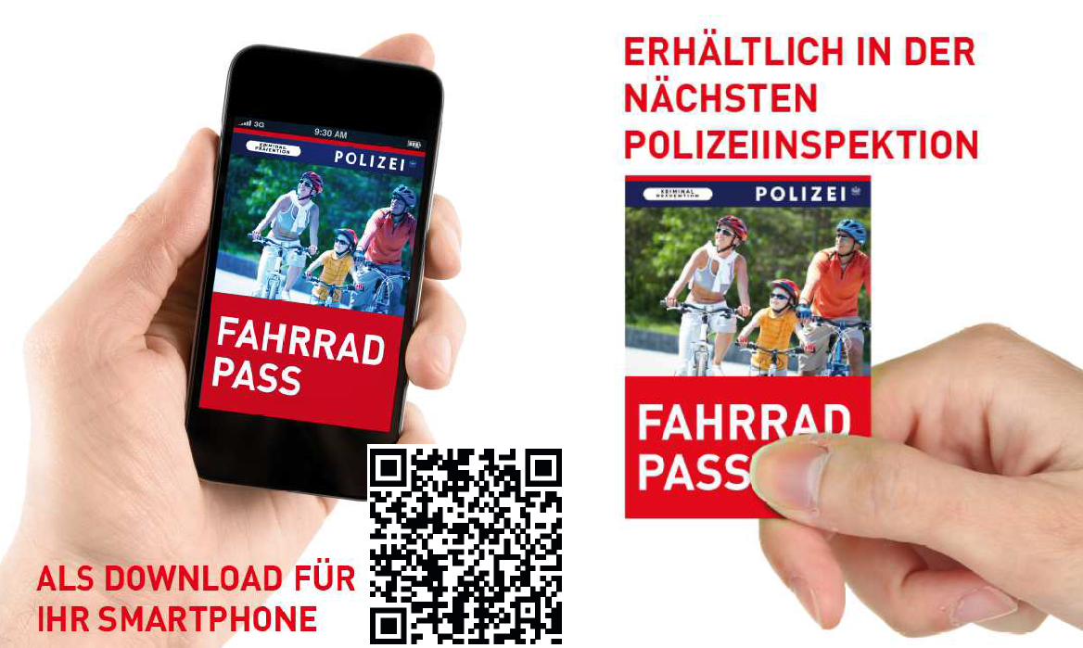
- Stellen Sie Ihr Fahrrad nach Möglichkeit immer in einem versperrbaren Raum (z.B. Fahrradraum) ab.
- Befestigen Sie Ihr Fahrrad im Freien an einem fix verankerten Gegenstand (z.B. Straßenlaterne).
- Lassen Sie keine wertvollen Gegenstände und teuren Komponeten (z.B. Fahrradcomputer) am Fahrrad zurück.
- Verwenden Sie Bügelschlösser ab 12mm Rohrstärke oder Panzerkabelschlösser.
Ihre Polizei stellt Ihnen kostenlos einen Fahrradpass zur Verfügung.
Füllen Sie ihn genau aus und verwahren Sie ihn sorgfältig!
Bei einem Diebstahl ist der Fahrradpass für Fahndungsmaßnahmen der Polizei und bei der Schadensabwicklung mit der Versicherung äußerst hilfreich.


Eine sichere Fahrradsaison wünscht Ihnen
Werner GAMAUF
Leiter Kriminalprävention

Ihre Polizei – immer für Sie da!

